**Консультация для родителей**

**о вакцинации против гриппа.**

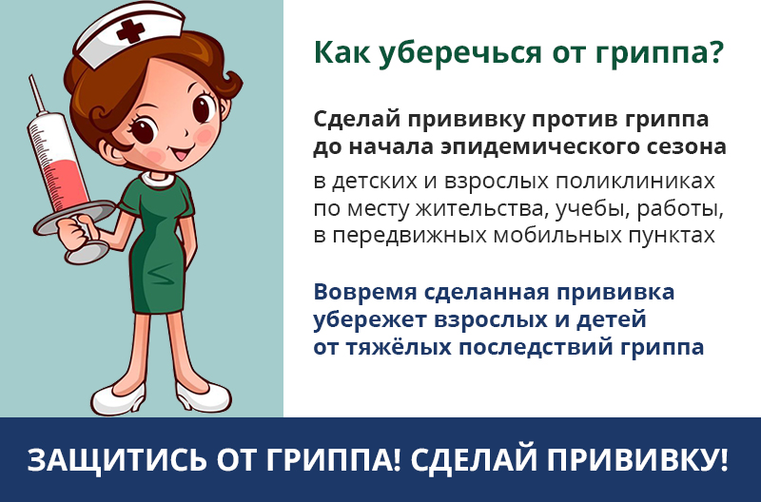

Каждую осень перед **родителями встает вопрос**: «Делать [**прививку против гриппа ребенку**](https://www.maam.ru/obrazovanie/immunizaciya)**или нет**?». Ведь решение о вакцинации ребенка **родители** должны принимать добровольно.

[**Прививка от гриппа**](https://www.maam.ru/obrazovanie/privivki-konsultacii) не входит в перечень плановых **прививок,** так как без учета индивидуальных особенностей организма **прививать детей нельзя.** Главным поводом для сомнений в необходимости **прививки служит то**, что многие **родители** не верят в эффективность действия вакцины. Мол, хоть и делали **прививку в прошлом году**, а защиты от **гриппа никакой не было,** ребенок все равно заболел!

**Грипп** – это инфекционное заболевание, которое ежегодно поражает до 10-15% населения каждой страны. Вирус **гриппа**передается от человека к человеку очень легко и незаметно: при разговоре, кашле, чихании.

Риск заболеть есть у каждого. Самый высокий риск распространения инфекции существует в детских коллективах.

Чем опасен **грипп**?

Большинство из нас считает, что это достаточно безобидное заболевание. (Подумаешь – пару дней температура, головная боль, боль в мышцах, Пройдет!).

Но, к сожалению, **грипп – это та инфекция**, которая дает наибольшее количество осложнений. Попав в организм, вирус **гриппа размножается**, разрушая клетки легких и других органов с высокой скоростью.

Развиваются такие осложнения как пневмония, бронхит, поражение сердечно - сосудистой и центральной нервной систем, **почек и т.** д.

Именно эти осложнения и являются непосредственной причиной смерти после перенесенного **гриппа**.

У детей высока также вероятность развития отита, **приводящего к глухоте.** Нередко перенесенное заболевание **гриппом приводит к инвалидности**.

Организм здорового человека после перенесенного **гриппа** средней тяжести тратит столько сил, что это *«стоит»* ему одного года жизни.

**Почему необходимо сделать прививку**?

**Грипп – это заболевание**, которое можно предотвратить. Наиболее эффективным, удобным и безопасным средством профилактики **гриппа** являются современные вакцины. **Противогриппозные вакцины,** применяемые в правильной дозе и в нужное время, защищают от заболевания **гриппом** до 80% детей и взрослых. Если даже **привитый человек и заболеет гриппом,** он защищен от тяжелых осложнений. Да и само заболевание **протекает гораздо легче.**

Для иммунизации достаточно одной **прививки,** которую необходимо проводить до подъема заболеваемости, чтобы успел сформироваться прочный иммунитет, защищающий от **гриппа.** Обычно иммунитет формируется в течение двух-трех недель. Может ли вакцина нанести вред здоровью?

Многие **родители** отказываются ставить **прививку от гриппа детям**, считая, что вакцина может нанести вред здоровью, и от нее нет пользы.

Это миф: на самом деле **прививка** неопасна и не вызывает осложнений, в крайнем случае может проявиться покраснение на коже в месте укола, которое проходит через 2-3 дня, или небольшое повышение температуры. Даже, если ребенок от кого-то заразится **гриппом,** болезнь будет **протекать в легкой форме,** без осложнений.

**Почему надо ежегодно прививаться от гриппа**?

Некоторые отказываются от **прививки,** считая, что действие прошлогодней вакцинации продолжается. На самом деле **прививаться** надо ежегодно по 2-м причинам:

* Во-первых, состав вакцины меняется в зависимости от штамма вируса,
* Во-вторых, иммунитет от **гриппа** вырабатывается на срок от нескольких месяцев до года.

**Кому врачи рекомендуют сделать прививки против гриппа в первую очередь**?

* Во-первых, рекомендуется сформировать защиту **против гриппа детям и взрослым,** которые имеют такие факторы риска, как хронические заболевания легких, сердечно - сосудистой системы, врожденные или приобретенные иммунодефициты, сахарный диабет, заболевания **почек,** печени и т. д.
* Во-вторых, важна вакцинация **против гриппа** лиц определенных профессий, которые общаются с большим количеством людей. Это медицинские работники, работники аптек, воспитатели и педагоги, работники коммунально-бытовой сферы, транспорта и т. д.
* В-третьих, целесообразно защитить от **гриппа с помощью прививок детей,** посещающих детские коллективы *(школы и детские сады)*.

**Почему так важно прививать от гриппа детей**?

Ежегодно наибольшее количество случаев заболевания **гриппом** регистрируется среди детей. Заболевшие дети дольше выделяют вирус **гриппа**, чем взрослые. Более 90% госпитализированных по поводу **гриппа – это дети,**т. е. у них **грипп протекает** наиболее тяжело и требует лечения в стационаре.

Продолжительность заболевания у детей значительно больше, чем у взрослых. Наиболее высокий риск заражения **гриппом существует у детей,** посещающих детские коллективы *(детские сады, школы)*. Заболевшие дети *«приносят»* вирус **гриппа в семью**, заражая других членов семьи.

С целью защиты детей раннего возраста (особенно детей в возрасте до 6 месяцев, защита которых не может быть обеспечена с помощью вакцинации, целесообразно **привить против гриппа всех лиц**, тесно контактирующих с ребенком); *(в т. ч. и кормящих матерей)*.

**Кому нельзя прививаться**!

* Если у человека острая вирусная инфекция (чихание, кашель, температура), то **прививаться нельзя**: произойдет наложение инфекционного процесса на вакцинальный, и болезнь усилится.
* Временно воздерживаются от вакцины при обострении хронических заболеваний. В том и другом случаях больных **прививают**через 2-4 недели после выздоровления или наступления ремиссии *(стойкого улучшения хронического заболевания)*.
* **Прививку не делают также тем,** у кого наблюдалась аллергическая реакция на белок куриного яйца, а также в том случае, если на предыдущую вакцину от **гриппа** была аллергическая или иная реакция.

Будьте здоровы!